 | Министерство науки и высшего образования Российской Федерации  Федеральное государственное бюджетное образовательное учреждение  высшего образования  «Московский государственный технический университет  имени Н.Э. Баумана  (национальный исследовательский университет)»  (МГТУ им. Н.Э. Баумана)

ФАКУЛЬТЕТ Информатика и системы управления

КАФЕДРА Компьютерные системы и сети (ИУ6)

НАПРАВЛЕНИЕ ПОДГОТОВКИ 09.03.01 Название направления

Отчет

по рубежному контролю №2

Название: Разработка Restful-сервиса на Golang

Дисциплина: Языки интернет программирования

Студент | ИУ6-32Б |  | 17.12.2024 | Т.А. Гаджиев
 | (Группа) |  | (Подпись, дата) | (И.О. Фамилия)
Преподаватель |  |  | 17.12.2024 | В.Д. Шульман
 |  |  | (Подпись, дата) | (И.О. Фамилия)

Москва, 2024

Цель работы
Разработать микросервис на golang, эмулирующий механику электронной почты

Сервис должен предоставлять следующие возможности:
- отправить письмо от имени пользователя X пользователям Y1,Y2,...
- получить список писем в ящике пользователя Y
- удалить письмо в ящике пользователя Y

Сущность "письмо" должно иметь как минимум 4 поля: тема, текст, отправитель и получатели (получателей может быть несколько)

Через файл конфигурации должен настраиваться максимальный размер текста писем, отправляемых пользователями

Ход работы

1) Для реализации микросервиса создали такую архитектуру проекта:

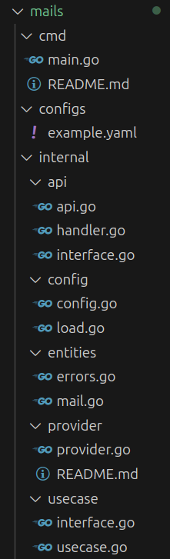
Рисунок 1 — Структура проекта
2) Создали базу данных PostgreSQL для работы сервиса:

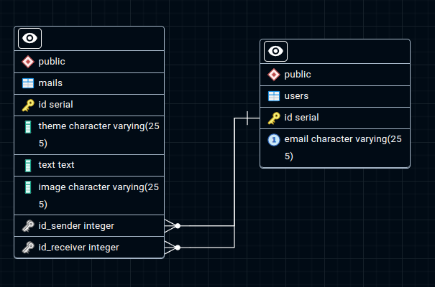
Рисунок 2 — ERD базы данных Mail

3) Реализовали наш сервис:
provider.go
package provider

import (
"database/sql"
"fmt"
"log"
"mail/internal/entities"
)

type Provider struct {
conn *sql.DB
}

func NewProvider(host string, port int, user, password, dbName string) *Provider {
psqlInfo := fmt.Sprintf("host=%s port=%d user=%s password=%s dbname=%s sslmode=disable",
host, port, user, password, dbName)

conn, err := sql.Open("postgres", psqlInfo)
if err != nil {
log.Fatal(err)
}

return &Provider{conn: conn}
}

func (p *Provider) SendMail(mail entities.Mail) error {
for _, receiverID := range mail.Receivers {
_, err := p.conn.Exec(`INSERT INTO mails (theme, text, image, id_sender, id_receiver) VALUES ($1, $2, $3, $4, $5)`,
mail.Theme, mail.Text, mail.Image, mail.SenderID, receiverID)
if err != nil {
return err
}
}
return nil
}

func (p *Provider) GetMailsByUserID(userID int) ([]entities.Mail, error) {
mails := []entities.Mail{}
rows, err := p.conn.Query(`SELECT id, theme, text, image, id_sender FROM mails WHERE id_receiver = $1`, userID)
if err != nil {
return nil, err
}
defer rows.Close()

for rows.Next() {
var mail entities.Mail
if err := rows.Scan(&mail.ID, &mail.Theme, &mail.Text, &mail.Image, &mail.SenderID); err != nil {
return nil, err
}
mails = append(mails, mail)
}
return mails, nil
}

func (p *Provider) DeleteMail(mailID int) error {
_, err := p.conn.Exec(`DELETE FROM mails WHERE id = $1`, mailID)
return err
}

func (p *Provider) UserExist(userID int) bool {
var exists bool
err := p.conn.QueryRow(`SELECT EXISTS(SELECT 1 FROM users WHERE id = $1)`, userID).Scan(&exists)
if err != nil {
log.Println("Error checking user existence:", err)
return false
}
return exists
}

func (p *Provider) MailExist(mailID int) bool {
var exists bool
err := p.conn.QueryRow(`SELECT EXISTS(SELECT 1 FROM mails WHERE id = $1)`, mailID).Scan(&exists)
if err != nil {
log.Println("Error checking mail existence:", err)
return false
}
return exists
}

interface.go(для провайдера)
package usecase

import "mail/internal/entities"

type Provider interface {
SendMail(mail entities.Mail) error
GetMailsByUserID(userID int) ([]entities.Mail, error)
DeleteMail(mailID int) error
UserExist(userID int) bool
MailExist(mailID int) bool
}

usecase.go
package usecase

import (
"mail/internal/entities"
)

type Usecase struct {
p Provider
}

func NewUsecase(p Provider) *Usecase {
return &Usecase{p: p}
}

func (u *Usecase) SendMail(mail entities.Mail) error {
if !u.UserExists(mail.SenderID) {
return entities.ErrUserNotFound
}

for _, receiverID := range mail.Receivers {
if !u.UserExists(receiverID) {
return entities.ErrUserNotFound
}
}

return u.p.SendMail(mail)
}

func (u *Usecase) GetMailsByUserID(userID int) ([]entities.Mail, error) {
if !u.UserExists(userID) {
return nil, entities.ErrUserNotFound
}
return u.p.GetMailsByUserID(userID)
}

func (u *Usecase) DeleteMail(mailID int) error {
if !u.MailExists(mailID) {
return entities.ErrMailNotFound
}
return u.p.DeleteMail(mailID)
}

func (u *Usecase) UserExists(userID int) bool {
return u.p.UserExist(userID)
}

func (u *Usecase) MailExists(mailID int) bool {
return u.p.MailExist(mailID)
}

handler.go
package api

import (
"mail/internal/entities"
"net/http"
"strconv"

"github.com/labstack/echo/v4"
)

func (s *Server) SendMail(c echo.Context) error {
var mail entities.Mail
if err := c.Bind(&mail); err != nil {
return c.String(http.StatusBadRequest, "Invalid input")
}

if err := mail.Validate(s.cfg); err != nil {
return c.String(http.StatusBadRequest, err.Error())
}

if !s.uc.UserExists(mail.SenderID) {
return c.String(http.StatusNotFound, entities.ErrUserNotFound.Error())
}

for _, receiverID := range mail.Receivers {
if !s.uc.UserExists(receiverID) {
return c.String(http.StatusNotFound, entities.ErrUserNotFound.Error())
}
}

return c.String(http.StatusCreated, "Mail sent successfully")
}

func (s *Server) GetMails(c echo.Context) error {
userID, err := strconv.Atoi(c.Param("user_id"))
if err != nil {
return c.String(http.StatusBadRequest, "Invalid user ID")
}

if !s.uc.UserExists(userID) {
return c.String(http.StatusNotFound, entities.ErrUserNotFound.Error())
}

mails, err := s.uc.GetMailsByUserID(userID)
if err != nil {
return c.String(http.StatusInternalServerError, err.Error())
}

return c.JSON(http.StatusOK, mails)
}

func (s *Server) DeleteMail(c echo.Context) error {
mailID, err := strconv.Atoi(c.Param("id"))
if err != nil {
return c.String(http.StatusBadRequest, "Invalid mail ID")
}

if !s.uc.MailExists(mailID) {
return c.String(http.StatusNotFound, entities.ErrMailNotFound.Error())
}

if err := s.uc.DeleteMail(mailID); err != nil {
return c.String(http.StatusInternalServerError, err.Error())
}

return c.String(http.StatusOK, "Mail deleted successfully")
}

interface.go(для usecase)
package api

import "mail/internal/entities"

type Usecase interface {
SendMail(mail entities.Mail) error
GetMailsByUserID(userID int) ([]entities.Mail, error)
DeleteMail(mailID int) error
UserExists(userID int) bool
MailExists(mailID int) bool
}

api.go
package api

import (
"mail/internal/config"
"strconv"

"github.com/go-playground/validator/v10"
"github.com/labstack/echo/v4"
)

type Server struct {
server *echo.Echo
address string
uc Usecase
validate *validator.Validate
cfg *config.Config
}

func NewServer(ip string, port int, userUc Usecase, cfg *config.Config) *Server {
api := Server{
uc: userUc,
validate: validator.New(),
cfg: cfg,
}

api.server = echo.New()
api.server.POST("/mails", api.SendMail)
api.server.GET("/mails/:user_id", api.GetMails)
api.server.DELETE("/mails/:id", api.DeleteMail)

api.address = ip + ":" + strconv.Itoa(port)

return &api
}

func (s *Server) Run() {
s.server.Logger.Fatal(s.server.Start(s.address))
}

Прописали конфигурацию для настройки ограничений для полей(максимальная и минимальная длина строки)

example.yaml
ip: "localhost"
port: 8089
db:
host: "localhost"
port: 5432
user: "postgres"
password: "postgres"
dbname: "mail"
mail_theme_min_len: 3
mail_theme_max_len: 1000
mail_text_min_len: 4
mail_text_max_len: 1000

errors.go
package entities

import (
"errors"
"mail/internal/config"
"strconv"
)

var (
ErrMessageLengthInvalid = errors.New("message length must be between 5 and 1000 characters")
ErrInvalidEmailFormat = errors.New("invalid email format")
ErrMailNotFound = errors.New("mail not found")
ErrUserNotFound = errors.New("user not found")
)

func (m *Mail) Validate(cfg *config.Config) error {
if len(m.Theme) < cfg.MailThemeMinLen || len(m.Theme) > cfg.MailThemeMaxLen {
return errors.New("theme length must be between " + strconv.Itoa(cfg.MailThemeMinLen) + " and " + strconv.Itoa(cfg.MailThemeMaxLen) + " characters")
}
if len(m.Text) < cfg.MailTextMinLen || len(m.Text) > cfg.MailTextMaxLen {
return errors.New("text length must be between " + strconv.Itoa(cfg.MailTextMinLen) + " and " + strconv.Itoa(cfg.MailTextMaxLen) + " characters")
}
if m.SenderID <= 0 {
return ErrUserNotFound
}
if len(m.Receivers) == 0 {
return ErrUserNotFound
}
return nil
}

mail.go
package entities

type Mail struct {
ID int `json:"id,omitempty"`
Theme string `json:"theme"`
Text string `json:"text"`
Image string `json:"image,omitempty"`
SenderID int `json:"sender_id"`
Receivers []int `json:"receivers"`
}
main.go
package main

import (
"flag"
"log"
"mail/internal/api"
"mail/internal/config"
"mail/internal/provider"
"mail/internal/usecase"

_ "github.com/lib/pq"
)

func main() {
configPath := flag.String("config-path", "../configs/example.yaml", "путь к файлу конфигурации")
flag.Parse()
cfg, err := config.LoadConfig(*configPath)
if err != nil {
log.Fatal(err)
}
prv := provider.NewProvider(cfg.DB.Host, cfg.DB.Port, cfg.DB.User, cfg.DB.Password, cfg.DB.DBname)
uc := usecase.NewUsecase(prv)
srv := api.NewServer(cfg.IP, cfg.Port, uc, cfg)
srv.Run()

}

4) Протестировали программу(рис. 3-6). Проверили работу исключений(рис. 7-9)

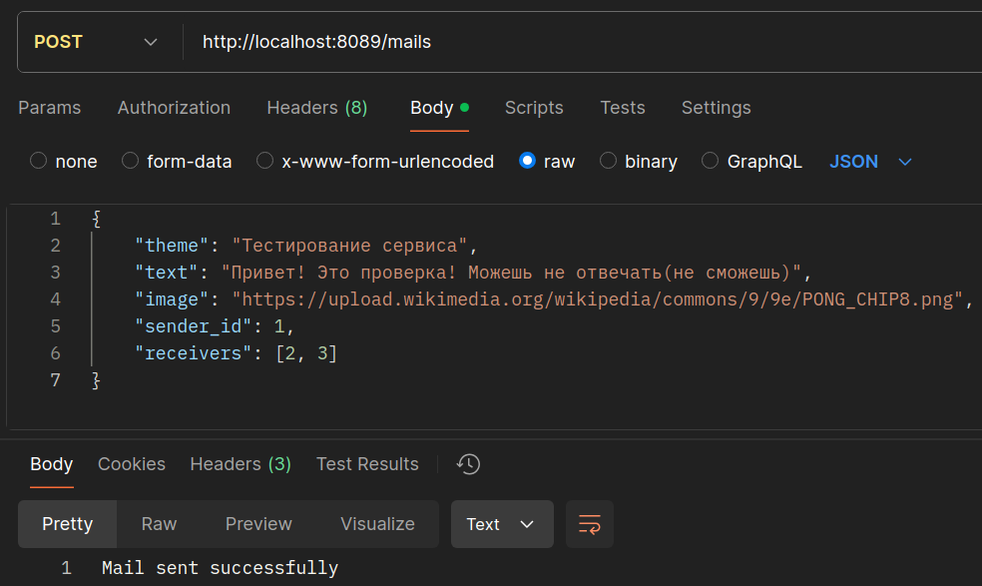
Рисунок 3 — Отправка писем(Post запрос)

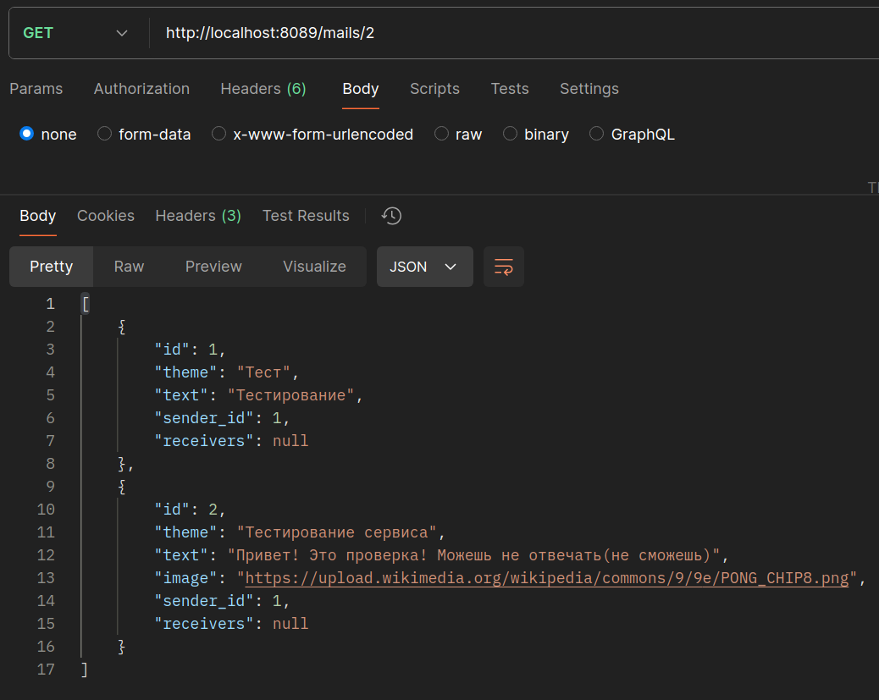
Рисунок 4 — Проверка почтового ящика(Get запрос)

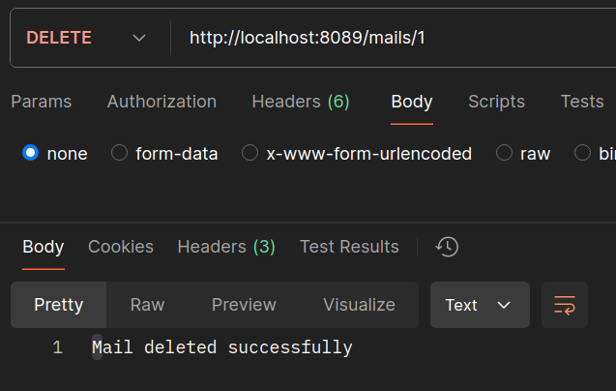
Рисунок 5 — Удаление письма

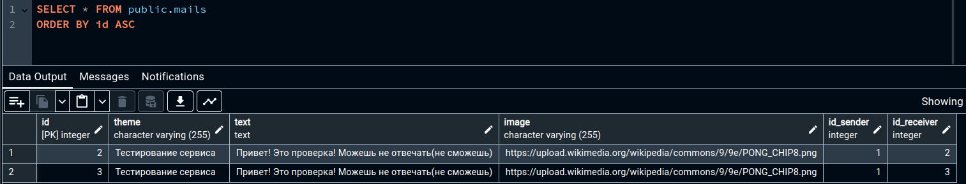
Рисунок 6 — Итоговое состояние таблицы

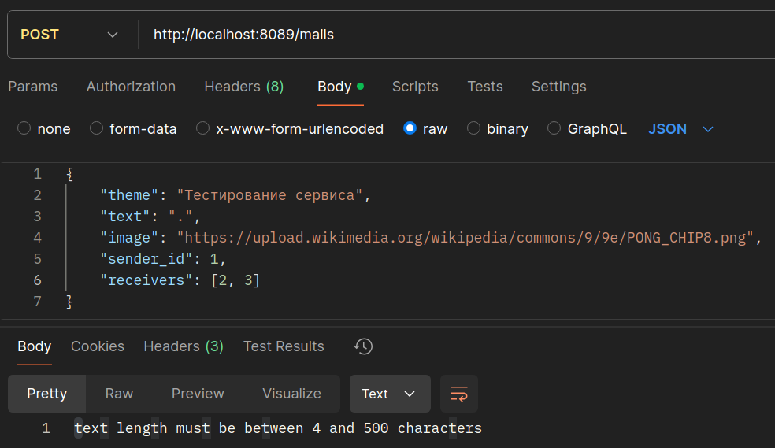
Рисунок 7 — Проверка конфигурации(минимальное сообщение)

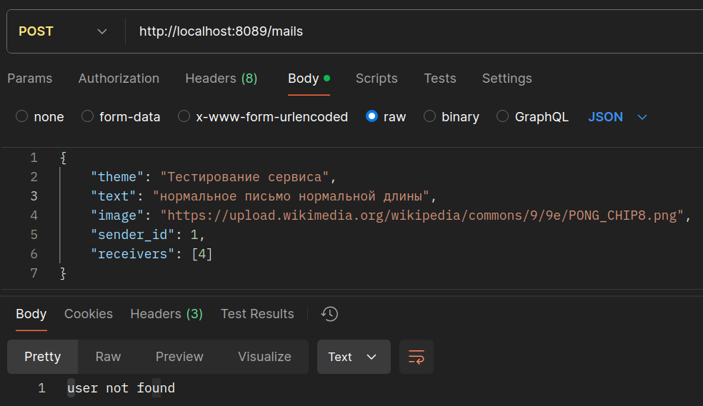
Рисунок 8 — Проверка пользователя на существование

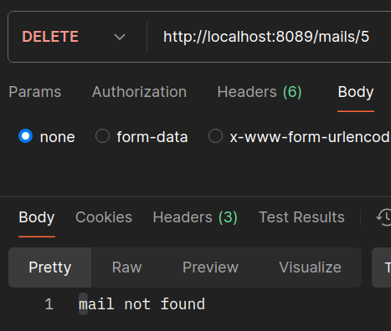
Рисунок 9 — Проверка существования письма

Вывод: В ходе выполнения рубежного контроля по разработке RESTful-сервиса на языке Golang была успешно реализовали функциональность микросервиса для хранения и управления письмами.

